МОСКОВСКИЙ ГОСУДАРСТВЕННЫЙ УНИВЕРСИТЕТ ИМЕНИ М.В.ЛОМОНОСОВА

ФАКУЛЬТЕТ ФУНДАМЕНТАЛЬНОЙ МЕДИЦИНЫ

Реферат по дисциплине

«Редкие аллергические заболевания»

**Аллергия на собственного ребенка**

Выполнил студент 4 курса 403 группы

Каневский Федор Владимирович

Москва

2023

Оглавление

Список используемых сокращений 2

Введение 2

Этиология 2

Эпидемиология 3

Патогенез 3

Клиническая картина 4

Диагностика 6

Дифференциальный диагноз 8

Риск для плода и новорожденного 9

Заключение 9

Источники 9

# Список используемых сокращений

* БМ – базальная мембрана
* БП – буллезный пемфигоид
* ПБ – пемфигоид беременных
* ПСБ – полиморфная сырь беременных

# Введение

В апреле 2021 года молодая жительница Англии Фиона Хукер, находясь на седьмом месяце беременности, обнаружила на своем теле зудящие красные бляшки, которые были похожи на «ожоги от крапивы». Мисс Хукер была назначена терапия стероидными мазями. Однако после родов течение болезни усугубилось, появились волдыри. Фиона не могла даже держать собственного ребенка. В дальнейшем, состояние женщины улучшилось, почти все высыпания исчезли [11].

Мисс Хукер фактически перенесла аллергическую реакцию на собственного ребенка. Врачами был поставлен диагноз – *пемфигоид беременных* (ПБ)[11]*.* Данное заболевание представляет собой аутоиммунный дерматоз, проявляющийся во время беременности [6]. Дальнейшее повествование пойдет об этой патологии.

# Этиология

Можно выделить ряд причинно-следственных связей в развитии пемфигоида беренных. Так, ПБ может выступать в качестве паранеопластического синдрома при опухоли трофобласта и хориокарциноме. Кроме того, ПБ может развиться при пузырном заносе [4].

Предполагается, что течение пемфигоида беременных связано с уровнем женских половых гормонов. Здесь необходимо отметить, что прогестерон оказывает иммуносупрессивное действие, а эстрогены – иммуностимулирующее. Этим объясняются частые случаи манифестации или обострения заболевания перед менструациями, а также сразу после родов. В данных ситуациях уровень прогестерона падает, уровень же эстрогенов повышается. Также к ПБ может приводить применение пероральных контрацептивов. [6]

Показано, что существуют генетические факторы, предрасполагающие к развитию ПБ. Так, высокий риск возникновения данного заболевания отмечается у женщин - носителей аллелей HLA-DR3 и HLA-DR4 [2]. Кроме того, наличие аллеля MHC III также может влиять на патогенез ПБ [6].

# Эпидемиология

Частота развития пемфигоида беременных составляет 1 случай на 20000 – 50000 беременностей [4]. Обычно заболевание возникает у многорожавших женщин [8].

# Патогенез

Сутью патогенеза пемфигоида беременных является возникновение в организме матери аутореактивных антител, которые имеют сродство к компоненту эпителия кожи, а именно к коллагену XVII (BP180). Данный белок представляет собой трансмембранный гликопротеид, который входит в состав полудесмосом. Роль этих структур заключается в образовании контакта между клетками эпителия и специализированным внеклеточным матриксом – базальной мембраной (БМ). Коллаген XVII экспрессируется наиболее обильно в коже, на слизистых оболочках, а также в клетках трофобласта [2, 10].

Далее укажем, что при нормальной беременности клетки трофобласта не имеют белка MHC II. Некоторые из клеток трофобласта имеют прямой контакт с материнской кровью, а некоторые даже циркулируют свободно в кровеносном русле матери [3]. Вследствие отсутствия MHC II, данные клетки не могут представлять антигены иммунным клеткам материнского организма. При пемфигоиде беременных клетки трофобласта приобретают аномальную способность к синтезу MHC II. Начинается презентация эпитопов коллагена XVII, чаще всего презентируется домен NC16A. Возникает иммунная реакция и синтез антител, аффинных к коллагену XVII, в основном это IgG. В базальной мембране эпидермиса образуются иммунные комплексы, активируется система комплемента, развивается воспаление (Рис.1) [2, 6].

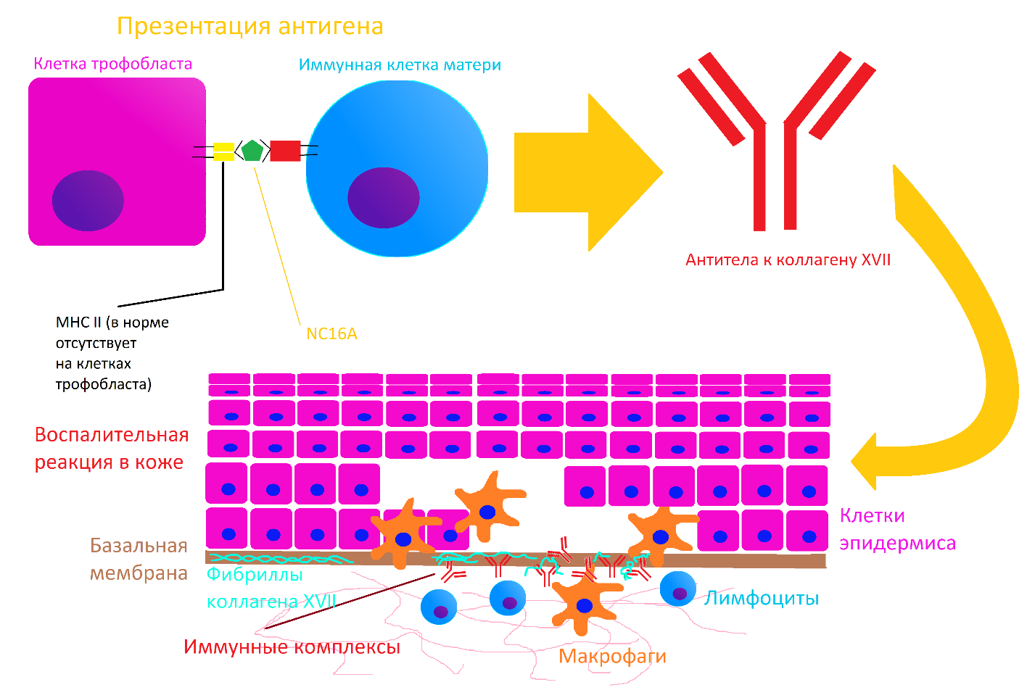

Рисунок . Патогенез ПБ. Изображение автора.

# Клиническая картина

Развитие воспаления в базальной мембране эпидермиса приводит к характерной клинической картине ПБ. Сначала на коже возникают зудящие высыпания: пятна вплоть до эритемы, папулы, волдыри и кольцевидные бляшки (Рис. 2 – B, C). Далее эти первичные элементы сыпи сменяются пузырьками. В итоге образуются крупные пузыри с напряженной стенкой (Рис. 2 – А, Рис. 3). Следует подчеркнуть, что зуд очень характерен для данного заболевания [2, 5].

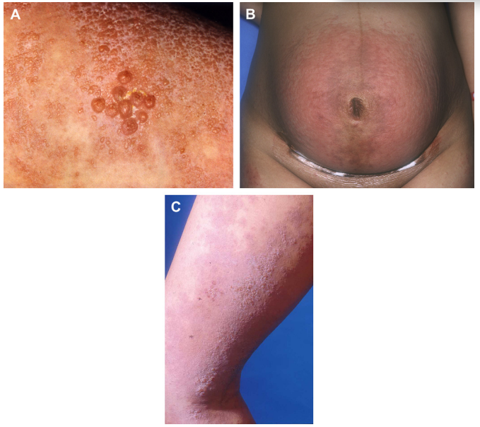

Рисунок 2. Кожные высыпания при ПБ. А - пузыри на фоне папул и эритемы. B - эритема на коже живота. C - волдыри, папулы, эритема на коже нижней конечности [2].

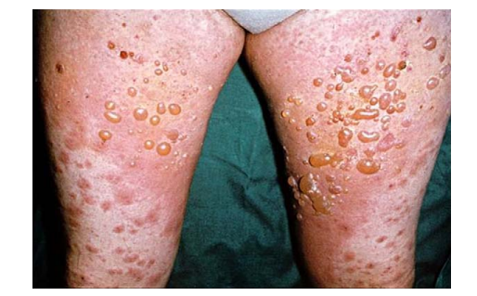

Рисунок 3. Крупные напряженные пузыри на фоне эритемы и волдырей [6].

Время от возникновения первых высыпаний до образования напряженных пузырей варьирует от нескольких дней до 4 недель [2].

Высыпания, как правило, локализуются на коже возле пупка, на коже бедер, ладоней и подошв [2]. Очень редки высыпания на лице и слизистых оболочках (менее 10% пациенток) [7].

Заболевание манифестирует чаще всего с высыпаний на коже живота около пупка (у 50% пациенток). Высыпания также могут появиться сначала только на коже конечностей [7].

Начало заболевания приходится чаще всего на второй или третий триместр беременности. Иногда заболевание начинается раньше. Манифестация ПБ после родов также возможна, и такие случаи нередки. Причем послеродовый ПБ имеет характерное резкое начало и, как правило, начинается не позднее 3 дней после родов [7].

Длительность заболевания может ограничиваться длительностью беременности, однако так происходит далеко не всегда. Часто после родов наступает обострение. Длительность такого обострения в среднем составляет около 28 недель и зависит от многих факторов, включая тяжесть течения ПБ, тип высыпаний, количество предыдущих беременностей, осложненных ПБ. Также возможна зависимость от наличия или отсутствия грудного вскармливания [6, 7].

# Диагностика

Как правило, для постановки диагноза необходимы два метода исследования: гистологическое исследование и метод прямой иммунофлуоресценции. Сложные случаи требуют дополнительных методов: ELISA, иммуноблот и непрямая иммунофлуоресценция [6]. Также можно провести исследование на наличие аллелей HLA-DR3 и HLA-DR4 [2].

Характерные признаки ПБ для каждого из методов

1. ***Гистологическое исследование***

Для ПБ характерно наличие межклеточного отека в коже вплоть до развития волдыря. В жидкости, заполняющей волдырь, обнаруживаются эозинофилы. Также присутствует отек дермы с периваскулярными клеточными инфильтратами, состоящими из эозинофилов и лимфоцитов (Рис. 4) [2].

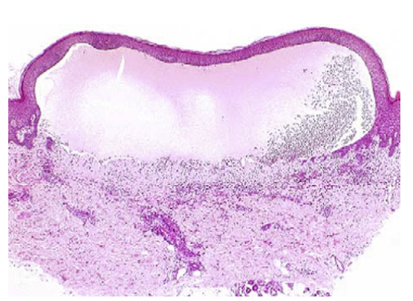

Рисунок 4. Гистологическая картина ПБ. Виден субэпидермальный волдырь с большим количеством эозинофилов. [2]

1. ***Иммунофлуоресценция***
   1. *Прямая*Отмечаются депозиты С3 компонента комплемента и иногда IgG в базальной мембране эпидермиса (Рис. 5) [2].

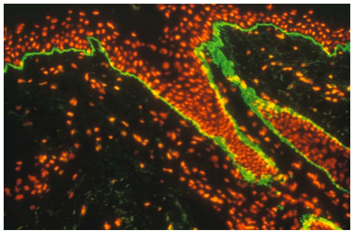

Рисунок 5. Прямая иммунофлуоресценция кожи вокруг пораженного участка. Видны отложения С3 на границе дермы и эпидермиса, то есть в области базальной мембраны [6].

* 1. *Непрямая*С помощью непрямой флуоресценции в основном можно выявить С3 компонент комплемента сыворотки, аффинный к БМ (более 90% случаев). IgG сыворотки против БМ тоже могут быть выявлены, но гораздо реже (менее 25% случаев) [6].

1. ***ELISA***  
   При данном методе выявляются антитела IgG к коллагену XVII, а именно к NC16A и другим эпитопам [2].
2. ***Иммуноблот***

С помощью данного метода выявляются антитела сыворотки, афинные к белкам весом 180 кДа и 230 кДа. В связи с данной особенностью иммуноблот может быть использован для случаев, когда непрямая иммунофлуоресценция дает ложноотрицательный результат. В таких случаях иммуноблот выявляет и другие антигены, помимо коллагена XVII (BP180), например, BP230 [2].

# Дифференциальный диагноз

При дифференциальной диагностике пемфигоида беременных необходимо исключить два основных заболевания: полиморфная сыпь беременных (ПСБ) и буллезный пемфигоид (БП).

1. *Полиморфная сыпь беременных*В отличие от ПБ полиморфная сыпь беременных встречается гораздо чаще (1 случай на 120-200 беременностей) [9]. ПСБ – представляет собой доброкачественный дерматоз, протекающий во время беременности, чаще всего в третьем триместре, у первородящих. Данное заболевание легко спутать с начальными стадиями ПБ. При ПСБ возникают зудящие папулы и бляшки. Образование мелких пузырьков возможно, но крупные пузыри, как при ПБ, почти никогда не образуются. ПСБ прежде всего поражает зону стрий на коже живота. Периумбиликальная зона остается интактной.

Если клиническая картина вызывает затруднения в различении ПБ и ПСБ, тогда необходимо использовать указанные выше методы диагностики. В частности, методы иммунофлуоресценции и метод ELISA тотчас же позволяют поставить диагноз [6].

1. *Буллезный пемфигоид*Буллезный пемфигоид, в отличие от ПБ, чаще всего поражает кожу бедер и голеней. Чаще всего БП страдают пациенты старше 50 лет. Кроме того, нет замеченной связи БП с беременностью [6].

ПБ нужно дифференцировать и от других различных поражений кожи, манифестация которых может совпадать с беременностью. Обычно для исключения других патологий бывает достаточно сбора анамнеза и оценки клинической картины, но в сложных случаях могут быть применены указанные выше методы диагностики [6].

Лечение

Лечение ПБ представляет собой нерешенную на сегодняшний день проблему [8]. Большие затруднения вызывает вопрос терапии ПБ во время беременности. В данном случае требуется найти баланс между необходимостью купирования проявлений болезни и бережным отношением к состоянию плода [6].

Во время беременности цель терапии - это ослабление зуда и профилактика образования новых волдырей [6]. Препаратами выбора являются высокоактивные топические кортикостероиды [4]. В тяжелых случаях назначаются системные кортикостероиды в дозировке 0,5 мг/кг/сут [8]. Здесь следует отметить, что назначать системную терапию нужно только в том случае, если степень тяжести симптомов и риск для матери превосходят риск для плода [6]. Также отметим, что плацентарные ферменты инактивируют около 88% преднизолона, проходящего через плаценту. Однако дексаметазон и бетаметазон практически не претерпевают такой инактивации и свободно проходят через гемато-плацентарный барьер. Поэтому данные препараты способны значимо влиять на состояние плода и вызывать у него задержку роста и угнетение функции надпочечников [6]. О преднизолоне важно сказать, что он экскретируется в малых количествах с грудным молоком. Безопасными считаются дозы преднизолона до 40 мг [6]. Очень важно отметить, что топические стероиды, особенно высокоактивные, способны всасываться через кожу и вызывать системные эффекты [1].

Для более эффективного купирования зуда можно сочетать топические стероиды с блокаторами H1 рецепторов в основном первого поколения: дифенгидрамином и хлорфенирамином [4, 6].

Пациенткам, резистентным к гормональной терапии, показаны иммуносорбция и внутривенное введение иммуноглобулинов. [4].

При послеродовом ПБ становятся доступными дополнительные классы препаратов, которые, однако, применяются только при условии, что женщина не кормит грудью. При послеродовом ПБ возможно назначение иммуносупрессоров: метотрексата, азатиоприна, препаратов золота, пиридоксина, сульфапиридина, дапсона и ритуксимаба. Эффективной также может быть комбинация тетрациклина и никотинамида [4].

# Риск для плода и новорожденного

В целом ПБ не несет большой опасности для ребенка. Известно, что данное заболевания может приводить к преждевременным родам и недоношенности ребенка. Показано, что существует взаимосвязь раннего начала заболевания (первый или второй триместр беременности) и наличия волдырей с преждевременными родами и недостатком веса новорожденного. Системная терапия глюкокортикостероидами при правильном применении почти не приносит вреда плоду [2].

ПБ очень редко может вызывать возникновение высыпаний у новорожденных. Однако такие высыпания даже без лечения быстро исчезают (в течение нескольких дней или недель) и не несут никаких отрицательных последствий [2].

# Заключение

Пемфигоид беременных – редкое заболевание, поэтому, прежде чем поставить такой диагноз, очень важно исключить другие, более часто встречающиеся патологии, например, полиморфную сыпь беременных. Если ПБ всё же встретился, следует лечить его очень осторожно, не забывая об опасности системной терапии кортикостероидами для плода. Прибегать к системной терапии нужно в крайнем случае. Не следует назначать бетаметазон и дексаметазон. Преднизолон не следует назначать в дозе более 40 мг. Помня о возможных системных эффектах топических стероидов, нельзя допускать бесконтрольного применения данных препаратов. Нельзя слишком обильно наносить их на кожу или применять слишком длительное время. При правильном лечении ПБ не понесет никаких последствий как для матери, так и для ребенка.

# Источники

1. Coondoo A, Phiske M, Verma S, Lahiri K. Side-effects of topical steroids: A long overdue revisit. Indian Dermatol Online J. 2014 Oct;5(4):416-25. doi: 10.4103/2229-5178.142483. PMID: 25396122; PMCID: PMC4228634.
2. Intong LR, Murrell DF. Pemphigoid gestationis: pathogenesis and clinical features. Dermatol Clin. 2011 Jul;29(3):447-52, ix. doi: 10.1016/j.det.2011.03.002. PMID: 21605810.
3. Loke YW, Hiby S, King A. Human leucocyte antigen-G and reproduction. J Reprod Immunol. 1999 Jul;43(2):235-42. doi: 10.1016/s0165-0378(99)00023-6. PMID: 10479059.
4. Sadik CD, Lima AL, Zillikens D. Pemphigoid gestationis: Toward a better understanding of the etiopathogenesis. Clin Dermatol. 2016 May-Jun;34(3):378-82. doi: 10.1016/j.clindermatol.2016.02.010. Epub 2016 Feb 9. PMID: 27265076.
5. Schmidt E, Zillikens D. Pemphigoid diseases. Lancet. 2013 Jan 26;381(9863):320-32. doi: 10.1016/S0140-6736(12)61140-4. Epub 2012 Dec 11. PMID: 23237497.
6. Semkova K, Black M. Pemphigoid gestationis: current insights into pathogenesis and treatment. Eur J Obstet Gynecol Reprod Biol. 2009 Aug;145(2):138-44. doi: 10.1016/j.ejogrb.2009.05.012. Epub 2009 Jun 10. PMID: 19520487.
7. Shornick JK. Herpes gestationis. J Am Acad Dermatol. 1987 Oct;17(4):539-56. doi: 10.1016/s0190-9622(87)70237-0. PMID: 3312312.
8. Soutou B, Aractingi S. Skin disease in pregnancy. Best Pract Res Clin Obstet Gynaecol. 2015 Jul;29(5):732-40. doi: 10.1016/j.bpobgyn.2015.03.005. Epub 2015 Mar 17. PMID: 25862358.
9. Taylor D, Pappo E, Aronson IK. Polymorphic eruption of pregnancy. Clin Dermatol. 2016 May-Jun;34(3):383-91. doi: 10.1016/j.clindermatol.2016.02.011. Epub 2016 Feb 9. PMID: 27265077.
10. Tuusa J, Kokkonen N, Tasanen K. BP180/Collagen XVII: A Molecular View. Int J Mol Sci. 2021 Nov 12;22(22):12233. doi: 10.3390/ijms222212233. PMID: 34830116; PMCID: PMC8623354.
11. WEB resource: <https://www.independent.co.uk/news/health/mother-allergic-severe-rash-stomach-gene-rare-b2012879.html>